Kérjük a tisztelt tanár kollégákat, hogy a dolgozatokat az egységes értékelés érdekében szigorúan az alábbi útmutató szerint pontozzák, a megadott részpontszámokat ne bontsák tovább! Vagyis ha egy részmegoldásra pl. 3 pontot javasolunk, akkor arra vagy 0, vagy 3 pont adható. (Az útmutatótól eltérő megoldások is lehetnek jók.) Az értékelési szempontokban a bontott pontszámoknál a szöveges részben pontosvesszővel választottuk el a külön értékelendő részeket.
Alapbeállítások: ahol a feladat szövege nem mond mást, ott a lapméret A4, a margók egységesen 2,5 cm-esek, a betűméret 12 pontos, a betűtípus Times New Roman. A szövegszerkesztési feladatokban a betűméreteket, térközöket, … nem kell pontosan lemérni, de arányaiban a mintának megfelelők legyenek, például ha a mintában nagyobb térköz látszik egy bekezdés előtt, mint mögött, akkor annak a megoldásban is nagyobbnak kell lenni!
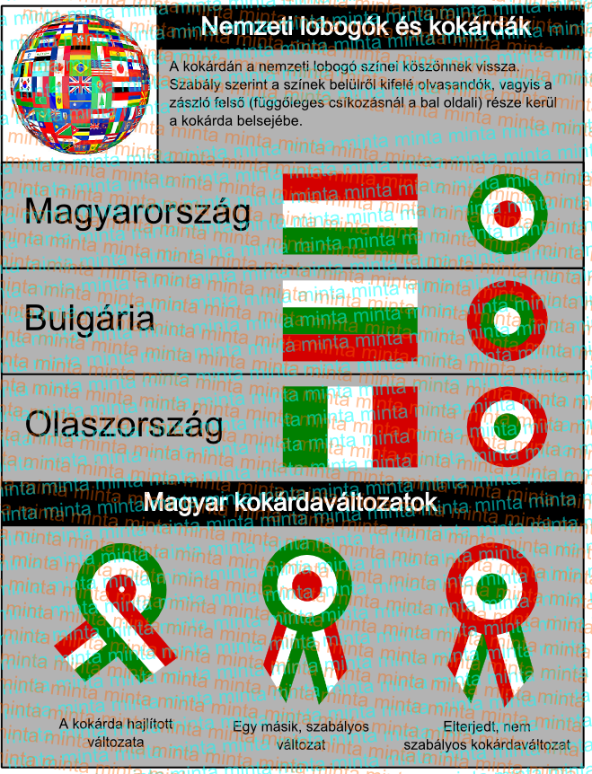
1. feladat: Nemzeti lobogók és kokárdák (30 pont)
Feladatod az itt látható tabló elkészítése, amely az iskolaújság márciusi különkiadásában fog megjelenni (tablo.gif).
Ügyelj az arányokra, színekre és az igazításokra! Természetesen a Minta szövegeket figyelmen kívül kell hagyni! A kép 650 képpont széles és 850 képpont magas legyen!

2. feladat: Pákozdi csata (50 pont)
Készítsd el a Pákozdi csatáról szóló négyoldalas ismertetőt (Csata.doc) a mellékelt állományok alapján!
A mintán nem egyértelműen látható követelmények: Az első oldalon az ismertető tábla halvány kék hátterű.
3. feladat: Kormányok (40 pont)
Készítsd el az 1848-49-es forradalom és szabadságharc kormányairól szóló háromoldalas ismertetőt (Kormányok.doc) a mellékelt állományok alapján!
A mintán nem egyértelműen látható követelmények: A táblázatok háttere halvány szürkéskék árnyalatú, a fejsoroké kicsit sötétebb. Az élőfej betűtípusa az írott betűkre hasonlít.
4. feladat: Vers (20 pont)
Készítsd el Petőfi Sándor Nemzeti dal, illetve Feltámadott a tenger című verseit tartalmazó dokumentumot (Vers.doc) a mellékelt állományok alapján!
A mintán nem egyértelműen látható követelmények: Az összes szöveg Garamond betűtípusú. A versek mögött halványan Petőfi Sándor képe látható.
5. feladat: A szabadságharc kronológiája (60 pont)
Az 1848-49-es szabadságharc történéseinek „Hadi események” c. táblázatát a mellékelt kronologia.html fájlban találod.
A. Hozd létre az 1848 nevű munkafüzetet, és ebben az Események munkalapot, ennek A, B és C oszlopát töltsd ki a kronologia.html-ben található adatokkal!
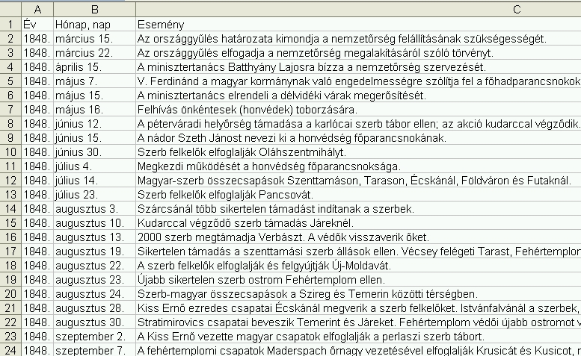
B. Egészítsd ki a táblázatot a D oszloppal! D2-be írd a „szerda” szót, és a D oszlop többi celláját töltsd ki olyan függvénnyel, amely – arra alapozva, hogy 1848. március 15-e szerdára esett, – helyesen adja meg azt, hogy az egyes események a hét melyik napjára estek. Értékesebb, ha olyan megoldást adsz, amely automatikusan frissül, tehát ha 1848. március 15-éről kiderülne, hogy mégsem szerda volt, hanem pl. „kedd”, akkor D2 javítása után azonnal kapjuk meg az új eredményeket!
C. Formázd a táblázatot úgy, hogy minél inkább hasonlítson az alább található mintára! A képről közvetlenül nem megállapítható követelmények:
- a C oszlop szélessége pontosan 50 egység,
- a C oszlopban minden cella pontosan olyan magas, hogy illeszkedik a cellatartalomhoz (azaz minden szöveg látszik, és a cellán belül nincs üres „szövegsor”),
- sárga a háttere (az A..D oszlopokban egyaránt) minden olyan eseménynek, amelynél a C oszlopban szerepel az „országgyűlés” szó, és ez önmagától módosul, ha a feltétel megváltozik,
- piros a betűszíne (az A..D oszlopokban egyaránt) minden olyan eseménynek, amely vasárnapra esett, és ez önmagától módosul, ha a feltétel megváltozik,
- sárga háttéren piros a betűszíne (az A..D oszlopokban egyaránt) minden olyan eseménynek, amely egyszerre megfelel az előző két elvárásnak, és ez is önmagától módosul, ha a feltétel megváltozik.
Amennyiben a B. feladatrészt részben vagy egyáltalán nem tudtad megoldani, úgy töltsd ki a D oszlopot véletlenszerű értékekkel, és ennek alapján formázd meg a táblázatot!
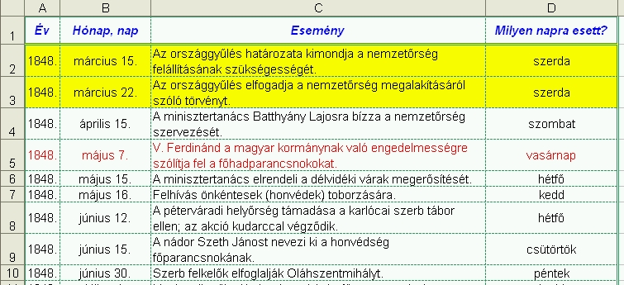
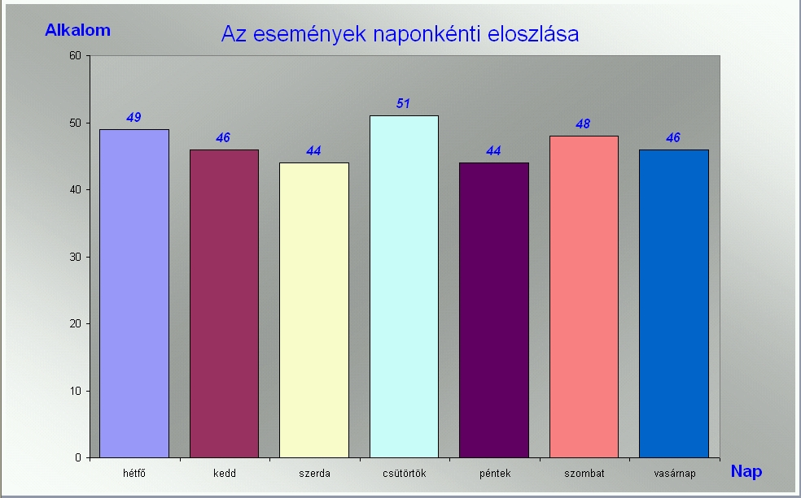
D. Vajon tekintettel volt-e a háború a vasárnapra? Ennek vizsgálatához határozd meg, hogy a hét mely napjára hány esemény jutott az 1848. március 15. és 1849. október 6. közötti időszakban, majd ábrázold ezt a Naponkénti eloszlás munkalapon egy oszlopdiagramon, az alábbi minta alapján!

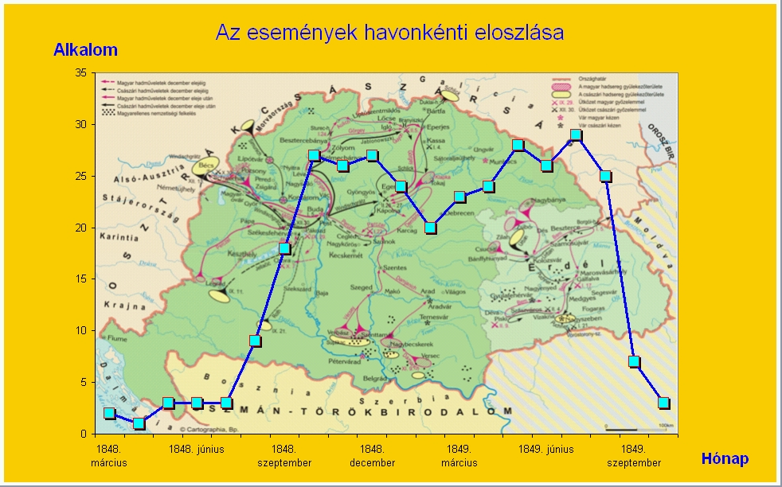
E. Vajon hogyan befolyásolták az évszakok az események számát? Ennek vizsgálatához határozd meg, hogy az 1848. március 1. és 1849. október 31. közötti időszakban melyik (naptári) hónapra hány esemény jutott, majd ábrázold ezt a Havonkénti eloszlás munkalapon egy vonaldiagramon, az alábbi minta alapján! Ügyelj rá, hogy a térképet lehetőleg ne nagyon torzítsd!

Összpontszám: 200 pont, Beküldési határ: 80 pont

Forrása: http://www.bibl.u-szeged.hu/bibl/mil/1848/kronologia.html
A térkép forrása: http://sdt.sulinet.hu/Player/default.aspx?g=7d5dbede-2898-4e97-994a-cb91ad4e8aba&v=1&b=3

